**Kosmiczny Piknik Rodzinny Grupy RENEX**

**Czerwiec niezmiennie pozostaje dla Grupy RENEX miesiącem szczególnym – to czas podsumowań, spotkań i wspólnego świętowania. 13 czerwca 2025 roku odbył się kolejny Piknik Rodzinny RENEX, który w tym roku przebiegał pod hasłem „Kosmos”. Motyw przewodni wydarzenia był bezpośrednim nawiązaniem do jednego z najważniejszych osiągnięć ostatnich lat w działalności firmy, a zarazem symbolicznym podkreśleniem dalszego kierunku jej rozwoju.**

Wydarzenie tradycyjnie zorganizowane na terenie przylegającym do siedziby Firmy we Włocławku, zgromadziło setki uczestników – Pracowników, Współpracowników i ich rodziny. Motyw kosmiczny obecny był w całej oprawie wizualnej oraz w programie atrakcji, który obejmował zarówno strefy zabawy dla najmłodszych, jak i aktywności integracyjne dla dorosłych.

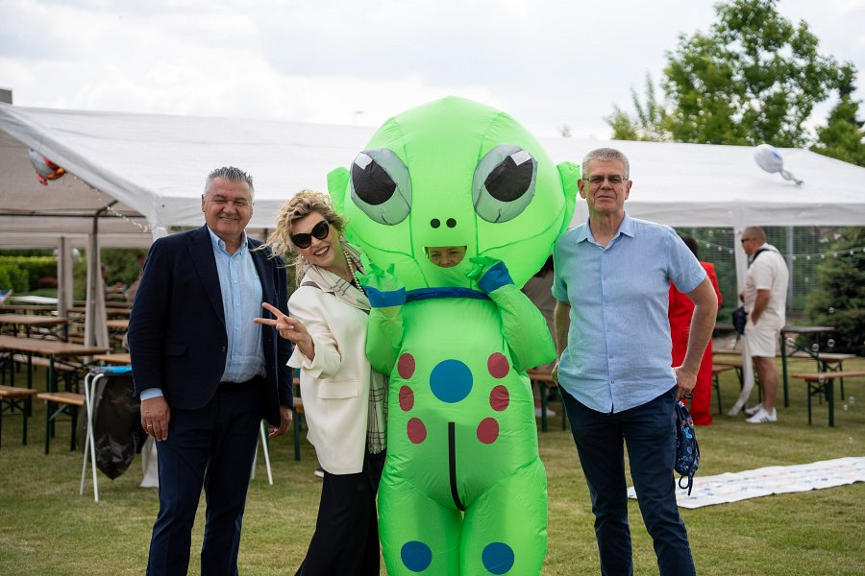

W trakcie wydarzenia na uczestników – zarówno dorosłych, jak i najmłodszych – czekały liczne atrakcje i konkursy inspirowane tematyką kosmosu. Dzieci mogły bawić się w pianie, korzystać z dmuchańców i gier zręcznościowych, uczestniczyć w quizach i warsztatach plastycznych. Dorośli z kolei chętnie korzystali ze strefy relaksu, loterii z nagrodami oraz specjalnie przygotowanych stref konkursowych. Stałym punktem programu była również loteria z nagrodami, która – jak co roku – przyciągnęła dużą uwagę i zakończyła się wieczornym losowaniem, budzącym wiele pozytywnych emocji.

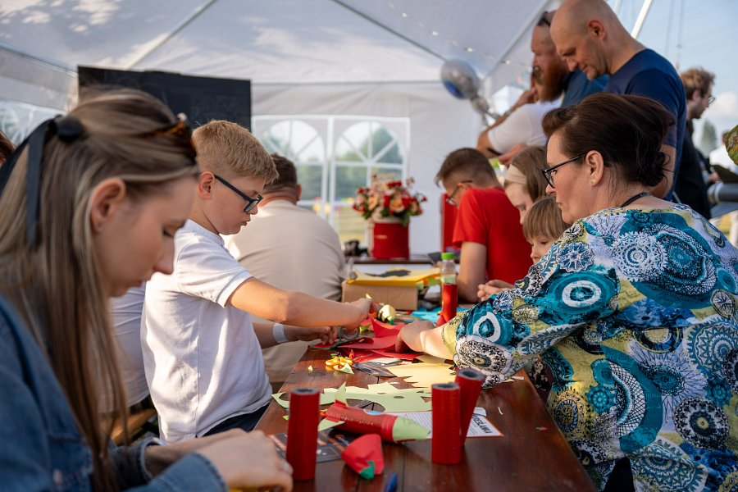

Wyjątkowym punktem programu było wręczenie Nagród Jubileuszowych dla Pracowników świętujących w tym roku 10, 15, 20 i 25-lecie pracy w Firmie. Uhonorowanie ich zaangażowania w obecności całej społeczności Grupy RENEX podkreśla, że rozwój Firmy to przede wszystkim historia ludzi, którzy ją współtworzą od lat.

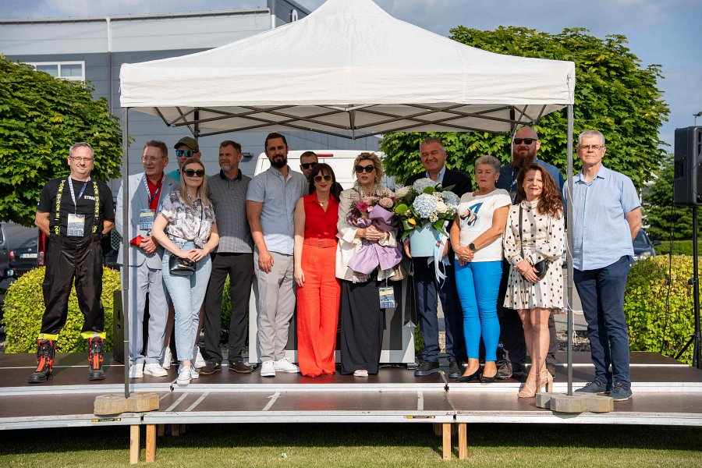

Jednym z najbardziej wyrazistych akcentów tegorocznego wydarzenia była obecność zespołu PUT Rocketlab z Politechniki Poznańskiej – studenckiego projektu, którego sponsorem jest Grupa RENEX. Zespół zwyciężył w międzynarodowych zawodach rakietowych FAR-OUT 2025, które odbyły się na przełomie maja i czerwca na pustyni Mojave w Kalifornii.

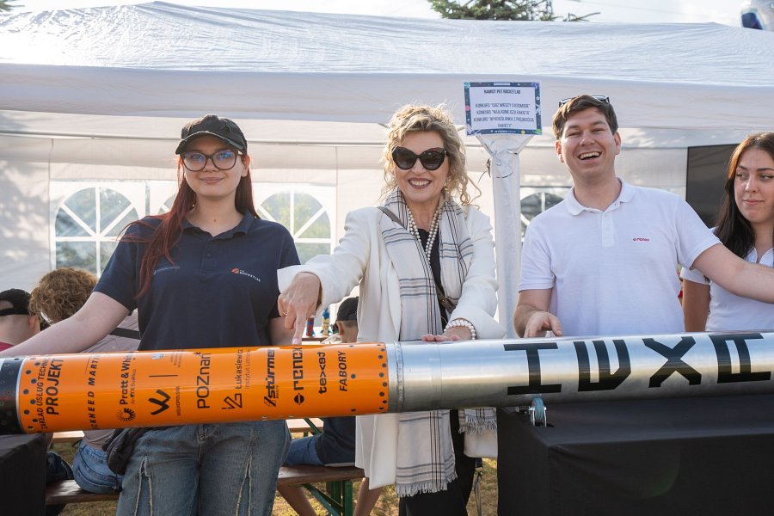

W rywalizacji organizowanej przez Friends of Amateur Rocketry studenci zaprezentowali rakietę HEXA 5, która osiągnęła wysokość 34 551 stóp (ponad 10,5 km), przewyższając zakładany pułap i zdobywając 1. miejsce w kategorii B (20 000–50 000 stóp). Projekt otrzymał także nagrodę za najbardziej wydajny hybrydowy silnik rakietowy oraz ustanowił rekord miejsca lotów FAR w tej klasie. Co istotne, w składzie zespołu znalazł się również Miłosz Krzyżanowski – instruktor RENEX Electronics Education Center, który aktywnie uczestniczył w pracach nad zwycięską konstrukcją.

Podczas Pikniku Rodzinnego Grupy RENEX dla zespołu przygotowano specjalną strefę tematyczną, w której można było zobaczyć na żywo rakietę HEXA 5, porozmawiać z jej twórcami oraz wziąć udział w licznych warsztatach plastycznych i konkursach edukacyjnych. Dużym zainteresowaniem cieszyły się także quizy na temat kosmosu, które łączyły zabawę z edukacją i były atrakcyjną formą integracji zarówno dla najmłodszych, jak i dorosłych uczestników wydarzenia.

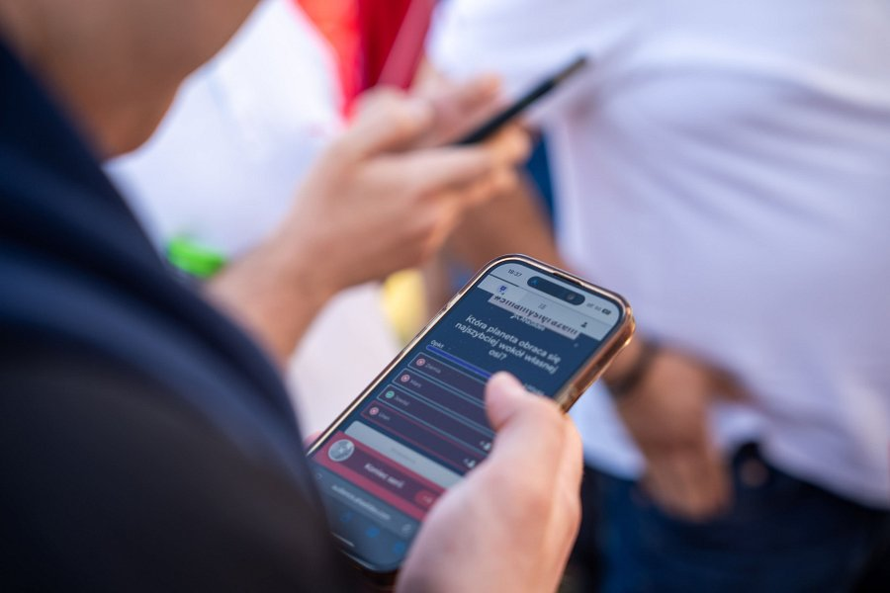

Motyw „Kosmosu” nie był przypadkowy również z innego powodu – w ostatnich miesiącach Grupa RENEX uzyskała status oficjalnej placówki szkoleniowej Europejskiej Agencji Kosmicznej (ESA), jako jedyny ośrodek w Europie Środkowo-Wschodniej. To rezultat wieloletnich działań i konsekwentnego rozwoju oferty szkoleniowej RENEX EEC. Status ESA to nie tylko potwierdzenie wysokich standardów, ale także nowa odpowiedzialność – prowadzenia certyfikowanych szkoleń dla specjalistów sektora kosmicznego z całej Europy.

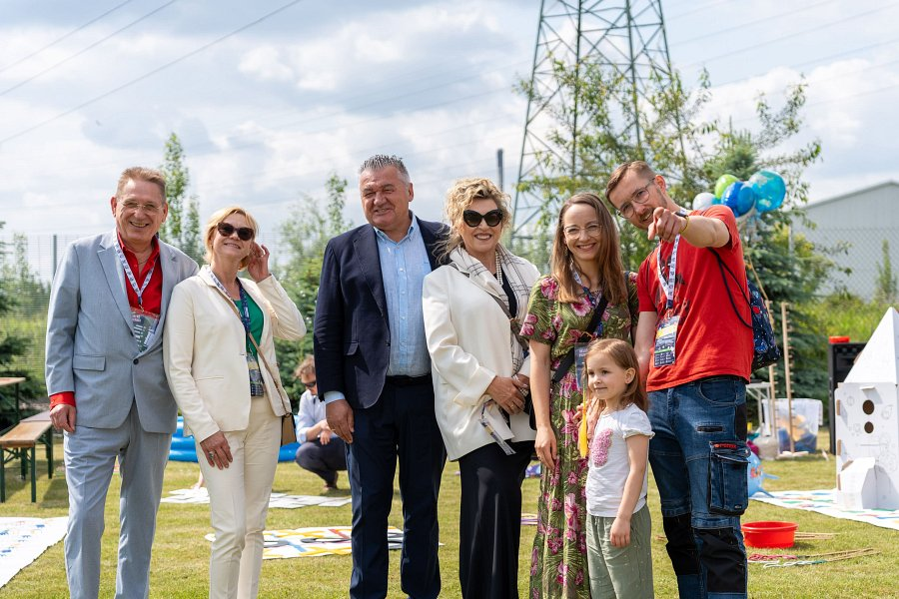

Tegoroczny Piknik Rodzinny Grupy RENEX po raz kolejny potwierdził, że Firma to nie tylko miejsce pracy, ale wspólnota – budowana przez codzienne zaangażowanie, zaufanie i wzajemny szacunek. Wydarzenia takie jak to przypominają, że fundamentem firmy są ludzie – ich relacje, współpraca i poczucie przynależności. Inicjatywa #3mamysięrazem nie jest dla RENEX-u jedynie symbolem – to realny sposób funkcjonowania organizacji, która dba o swoje wartości również poza schematem codziennych obowiązków.